说 赣
——《赣文化通典·代序》

邵 鸿
南昌大学人文学院历史系
南昌大学郑克强教授主编的《赣文化通典》即将出版。这部20卷的大书，是我期盼已久，很有意义的一项工作。自1994年江西出现赣文化研究热潮以来，江西历史和文化研究成绩可观，《赣文化通典》是又一新的重要成就，可喜可贺！克强索序于我，不能不有所应命。近年我写过好些综论赣文化的文字，特别是在《江西通史》导论中有较系统的阐述，似乎没有重复的必要。然而讲赣文化，不能不从“赣”字说起，恰恰在这个基本点上，其实还有工作要做。因此，我想借此机会从辞源学的角度，把对“赣”字的两点认识写出来，命曰“说赣”，权充序言，为《赣文化大典》做一个开篇铺垫并向大家请教。
第一个问题，关于“赣”字的起源和演变。
因为资料限制，这一问题曾经难以解答。
在传世文献中，“赣”最早出现于春秋战国时期。如孔门高足端木赐，字子贡，贡在古籍里常写成“赣”或“贑”，赣有赐予之意，名字正相配合。赣也常用作通假字，借为愚戆、戆直之戆。成书于战国的《山海经·海内东经》：“赣水出聂都东山”。郭璞注：“今赣水出南康南野县西北，音感。”同书《海内经》：“南方有赣巨人，人面长唇，黑身有毛，反踵，见人笑亦笑，唇蔽其面，因即逃也。”这两条记载不仅是先秦古籍中“赣”字的实例，而且公认与上古江西地区有关。从此，赣就和江西有了不解之缘。
但在东汉许慎的《说文解字》里，却没有赣字。与之相当的，是字，该书卷6：“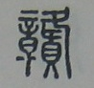，赐也。从贝，省声。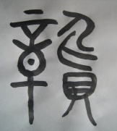，籀文。”清段玉裁注云：“之古义、古音，皆与贡不同”。因为依据有限，段说并未得到广泛认同。
近几十年来，先秦、秦汉时期的简牍、帛书、玺印、铭刻等考古材料大量出现，古文字学界对赣字的认识有了决定性突破。从李家浩先生独具慧眼破解“上赣君之谞玺”开始，人们逐渐认识到，战国时期赣字有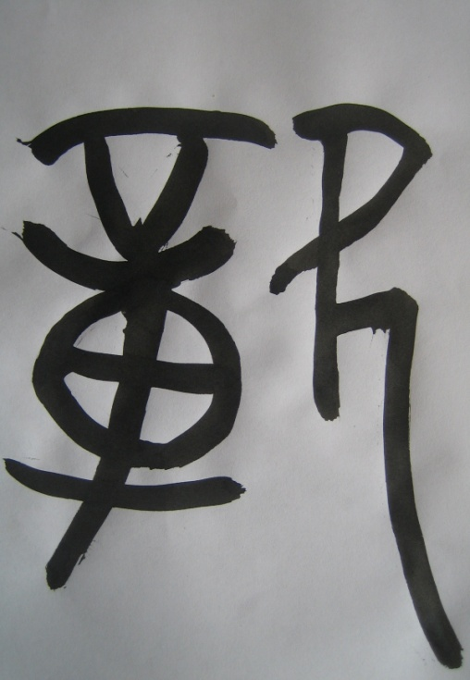、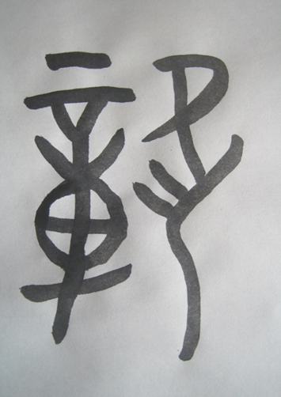、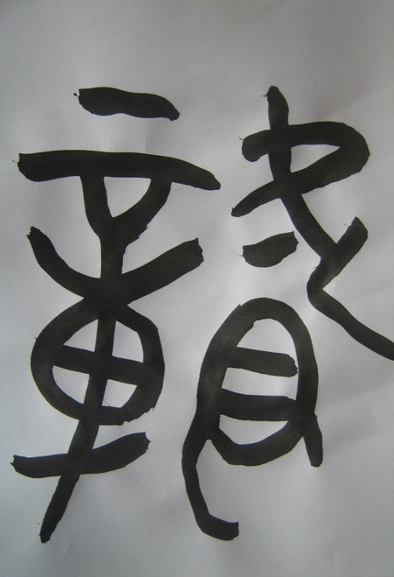、、等形体，基本构造是从章、从欠、从贝，欠亦为声符。我们今天熟悉的赣字，实际上是“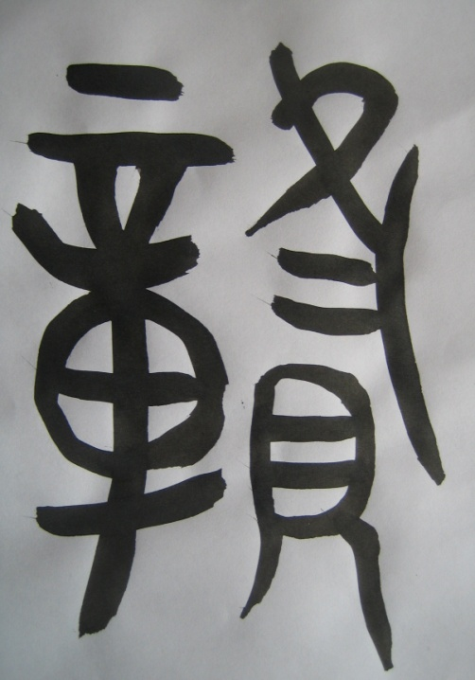”、“”等形的讹变和俗体字，许慎录为“”实际也有讹变。后来赣一直有两种读音，一读干，一读贡，应与此有关。在此基础上陈剑先生又进而发现，早在西周金文中已有赣字，作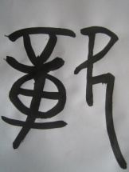、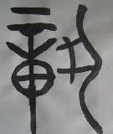等形，是一个会意字，像人以双手赐予玉璋，意为赏赐。后来右边的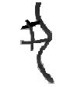演变为欠，遂形成了赣字的早期形体“”。陈说证据充分，可以信据。由此可知，上古赣字的字形、字音确不从贡，段玉裁的见解实属卓识。
近期我对古文字材料中的赣字做了进一步考察，得出的认识是：战国及秦代上述各形体的“赣”字出现较多（特别是在数量颇丰的楚、秦系简帛文献中），而从贡的“赣”字则尚未见。从已知材料看，从贡的“赣”字最早出现在西汉初年马王堆汉墓帛书《春秋事语》中，用于子贡之名。可能抄写于西汉前期的定州汉简《论语》，子贡也有写作“子赣”或“子”（为赣的异体字）的。东汉碑铭中亦有实例，如《谯敏碑》及熹平石经《论语》。但汉代古文字资料中，“赣”字实例马王堆帛书较为多见（特别是《周易》的“赣（坎）卦”部分和所附古佚书《要》），作“”、“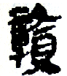”、“”等形，但从贡的“赣”仅见上举《春秋事语》一例；又《汉印文字汇编》共收入39个赣字，只有2个从贡，一作“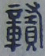”，一作“贑”；在诸多汉简及湖南长沙走马楼三国简资料中，赣字绝大部分也是从贝而不从贡。总之，西汉以来伴随着隶书的发展，从贡的 “赣”字出现渐多，但更流行的写法仍然是从贝的“”、“”、“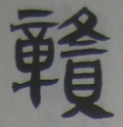”等。此外，“贑”虽已出现，但极少见（目前仅前举一例，应为东汉之印）。
到魏晋时期，“赣”可能已成为普通写法，“贑”字也流行起来。曾经引起“兰亭序”真伪之争的东晋赣令王兴之、王闽之父子两墓志三见“贑”字，这是六朝使用“贑”字以及已知最早将江西赣县写作“贑”的实例。这以后，除了少数学者（如唐代开成石经《五经文字》和宋代《广韵》的作者等），一般人是只知有“赣（贛）”，不知有“”，更不知有“”了。
了解“赣”的本字和演变，是解说赣文化的第一步，有其学术意义。比如，我们无须再对赣之本意做无根臆测，也可以更好地利用新出考古和古文字资料研究江西上古史；又比如我们可以知道，今天所见先秦两汉乃至更晚古籍中的“赣”或“贑”字，其实是后来抄刻而成，并非本来面目，因而自刘宋刘澄之以来聚讼一千数百年的“章、贡成赣（水）”之说的确是不能成立的，反而是北宋欧阳忞《舆地广记》先有赣水，后有章、贡的说法更值得重视。
第二个问题，赣作为江西简称始于何时？
江西称“赣”，无疑因为纵贯全境的赣江之故。赣水至晚战国已经得名，然而以“赣”代称江西从什么时候开始？这一问题向少讨论，近来翻检史料，发现这其实是很近的事情。
西汉初年，在今章、贡二水汇流处设赣县，隶豫章郡。隋唐以来赣县属虔州，为州治。在很长时间里，凡言赣、赣人，均指赣县而言。如唐代著名书法家钟绍京，《资治通鉴》卷209说他是“灨（赣）人”，新旧《唐书》本传则说是“虔州赣人”。又如苏东坡谪贬北归期间，于书信屡言“度岭过赣”、“候水过赣”、“已到赣上”，又有名诗《八月七日初入赣，过惶恐滩》，“赣”也都是指赣县和虔州州治之地。
宋高宗绍兴二十三年（1153年），以虔为虎头不祥，改虔州为赣州。此后，“赣”较多的时候是指赣州（府）全境。试举数例：
江西（风水）之法，肇于赣杨筠松、曾文辿。及赖大有、谢世南辈，尤精其学。
绍熙癸丑之秋，赣境大水，至浸于（信丰）县鼓楼两樟之间。
江西山皆至五岭、赣上来，自南而北，故皆逆。
明正德十一年（1516年），朝廷设“巡抚南赣汀韶等处地方提督军务”，嘉靖四十五年（1566年）定为南赣巡抚，下辖南安、赣州、韶州、南雄、汀州等府。清初延续，至康熙四年（1665年）正式撤消。这一时期并延及清代中后期，“赣”一般仍指赣州府境，但范围有扩大的趋势。赣州与原从虔州分出、清代又同属岭北道（后改赣南道）的南安，在称谓上逐渐接近，“南赣”、“赣南”成为习语。因此，有时就有以赣代指南、赣情形出现。如《明儒言行录》卷8：“赣人性矫野，（王守仁）为立十家牌法，作业出入有纪，又行乡约，设社学，教郡邑子弟歌诗习礼，……岭北风俗，为之丕变。”既云“岭北”，显然是指南、赣二府之地。又明《李友华墓志》：“（万历中）巡抚南赣，……在赣十四年，威惠甚著”；《盛京通志》卷77《胡有升》：“（顺治五年）以总兵出守南赣，……六年致仕，赣人思其德。”这里单言的“赣”，已包括了整个南赣巡抚辖区。
尽管内涵逐步扩大，但直至清后期，“赣”一直只是局促于江西南部一隅，并未成为全省概称。历史上，江西的概称有豫章、江西、江右、西江等，元明时期随着江西行省设立，也称江、江省，“江”成为江西简称。清代朝廷诏奏及官方文书中大量使用“江省”、“江境”、“江抚”、“江、闽”、“江、粤”等语，曾任江西巡抚的蔡士英有《抚江集》一书，说明清代也一直如此。
但“江”作为省称，易与江苏和黑龙江相混（清代这两省也可称“江”或“江省”），因而最终未能持久通行，“赣”逐渐取代“江”成为江西简称。现在可断言的是：清末江西称赣已经普遍流行。检《近代期刊篇目汇录》，最早有光绪二十三年（1897年）十月初五日上海《集成报》转载《申报》“赣省西学”报道，光绪二十七年（1901年）有“赣抚被参”、“赣抚李议复新整事宜折”、“赣试不停”、“赣出教案”等报道，从此到光绪三十四年（1908年），江西、北京、上海、南京、广州、重庆、武昌、厦门、山东等地多种报刊关于“赣”省的报道多达60条，其后宣统时期短短三年即近60条。复检《清实录》，光绪二十九年（1903年）“赣省”出现，迄光绪末共计6处；《宣统政纪》涉“赣（省）”之文则达20处。承廖声丰博士协助检索第一历史档案馆所藏清宫中档和军机档，自光绪三十一年（1905年）护理江西巡抚周浩就厘定江西营制章程上奏折中首见“赣省”出现，此后也逐渐增多。其他的例子还有很多，较具标志性意义的如：光绪三十一年（1905年）发生“浙赣铁路交涉”风波；光绪三十三年（1907年）江西铸造发行“赣”字款铜元；三十四年（1908年）留日江西留学生创办《江西》杂志，刊萍乡汤增璧作《警告全赣书》，等等。上述例证均可以证明，光绪末年“赣”称已极其普遍，而且民间较官方公文使用要更早一些。不过应指出的是，清末江西“江”的概称并没有被立即废除，而是与“赣”并用，直到民国才最终消失。
自然，“赣”称的流行一定不始于光绪末年，而应有一个发展过程。但究竟早到何时则还需要研究。《清史稿》有以下三条有关记载：
《列传》158《牛鉴传》：
（道光二十二年［1842年］耆英等）合疏以保全民命为请，略曰：江宁危急，呼吸可虞，根本一摧，邻近皖、赣、鄂、湘，皆可航溯。
《列传》277《王东槐传》：
（道光三十年［1850年］奏言）若开矿之举，臣曾疏陈不便，顺天已停，而湘、赣等省试办，惊扰百姓，利害莫测。
《列传》210《王拯传》：
（同治三年［1864年］疏言）拟请饰赣、皖、楚、粤各疆臣，值此事机至紧，无论如何变通为难，总当殚竭血诚，同心共济。
按说有这几条证据，本可以认为道、同间称江西为“赣”已渐流行。但鉴于以下几方面原因，我以为还有可疑。
其一，我翻检了众多道光至同治时期的史料，未见江西称“赣”确证。尽管说有易，说无难，特别是我的阅读面相对于浩如烟海的同期史料当然还是有限，但问题是《实录》和档案材料也是如此，这就不能不慎重了。
其二，我一度认为是同治年间江西称“赣”铁证的赵之谦文献被否定。同治十一年（1872年）冬，著名学者和艺术家赵之谦到南昌，协助巡抚刘坤一撰修《江西通志》，光绪十年（1884年）逝于江西。其间他在书信中多有谈及在“赣”情形，并有《赣省通志》部分手稿存于上海图书馆。但近询该馆有关同志，“赣省通志”四字非撝叔亲笔，而是民国收藏者的题识; 而当下拍卖会上出现的诸多赵氏涉“赣”书札，权威的赵之谦墨迹集中不见著录，公认的赵氏书札只说“江西”、“江省”、“江右”、“豫章”等，因而疑点甚多。笔者特请教清华大学古代书画鉴定专家邱才桢博士，他断然认为这些拍品全为低仿赝品。据此，以往著录中个别涉“赣”的赵氏书信，也就难为信据了。
其三，《清史稿》成书于民国，编撰者往往用当时语言概括史料，包括诏奏文字。举一个类似的例子，《德宗实录》载：光绪二十九年（1903年）七月护理江西巡抚柯逢时奏：“赣省义宁、新昌二州县交界地方，有黄冈山，久经封禁。”这是《清实录》最早称“赣省”者。同年《江西官报》上刊有奏折原文，内容详尽很多，但这一段内容相同，唯“赣省”写作“江西”。这显然是宣统年间实录馆臣综述奏折时做了改动。因而《清史稿》的上述三条材料，也就值得存疑。至少，《牛鉴传》一条明言“略曰”，说明经过概括而非原疏文字。
因此，江西简称为“赣”的约定俗成，应该还是光绪朝即19世纪70年代以来的事情。我很希望有进一步的深入研究来发现更为确切的时间点。我推测，之所以这一时期“赣”取代“江”成为江西简称，应和电报的流行有关。电报要求言简意赅，不易误解，为了区别，“赣”才最终成为江西的名号。中国电报的引进和流行，正好是１９世纪７０年代以后的事情，这可以印证这一推测是有根据的。显然，相比于许多省份，如蜀、粤、闽、晋、豫、皖、滇、黔、浙、陕等简称的确定均不晚于明代，江西称赣是很晚的事情，距离现在仅百余年。由此，“赣”也走完了它从小到大的历史道路，历时两千多年，又实在够长。
搞清赣作为江西简称的时间也是有意义的，至少读古籍时可避免犯错。比如，我们不能把古籍中绝大部分的“赣”当作江西看待；又如在清代档案整理拟题或写文章时，将清初江西称为赣省、江西巡抚称为赣抚也属不够严谨。此外，以赣称来鉴别书画文物，则是一种有效的辨伪手段。
两点认识已如上述。以考据文章代替序言，似乎不合常规。但我想，上述心得对赣文化研究应有裨益，故而还是大胆写出，以供批评。同时我想说，对赣字的考察让我联想到：对于绚丽多彩、丰富深厚的江西历史和文化来说，不仅研究天地极为广阔，而且可能还有许多实属基本的问题仍待关注和解决。研究者需要更加脚踏实地，勤奋努力，细致深入，坚持不懈，才能把研究做到佳境，臻于一流。这是我所热切期望于南昌大学各位朋友的。

邵 鸿
2011年最后一日于京华

李家浩：《楚国官印考释》，《江汉考古》1984年第4期。
参何琳仪：《战国古文字典·战国文字声系》下册，第1453—1455页；黄德宽：《古文字谱系疏证》第4册，第4041－4043页；滕壬生：《楚系简帛文字编》增订本，第517页；李运富：《楚国简帛文字构形系统研究》，第129—130页。
如《集韵》赣江之赣读为古暗切，赣赐之赣读为古洞切。
陈剑：《释西周金文的“（赣）”字》，《北京大学古文献研究所集刊》（一），北京：北京燕山出版社，1999年。
云梦睡虎地秦简《日书》中有一“”字，可能为“赣”字的或体，待证。（笔者按：近承郭永秉先生指示：“按此字是‘负’字繁体，曾宪通先生有说【《古文字与出土文献丛考》，中山大学出版社2005年，81-84页】，已定论。”）
河北省文物考古研究所定州汉墓整理小组：《定州汉墓竹简〈论语〉》（北京：文物出版社，1997年版）。需要说明的是，该整理小组将简本中十余例“子”全部隶定为“子赣”，但根据公布的部分摹本，实际上“赣”字的右旁多数作、之形，只有个别从贡。
据《隶释》卷14《石经〈论语〉残碑》，“子赣”、“子”各三见。
南京市文物保管委员会：《南京象山东晋兴之夫妇墓发掘报告》，《文物》1965年第6期；南京市文物保管委员会：《南京象山5号、6号、7号墓清理简报》，《文物》1972年第11期。
刘说见《水经注》卷39引。郦道元在此书中已经对刘说进行了批评。
类似的例子如《九江记》（《太平御览》卷425引）：“王植新，赣人也”；《资治通鉴》卷267：“（廖）爽，赣人也”；同书卷276：“匡齐，赣人也”，其实说的都是“虔州赣人”。
王褘《王忠文集》卷20，《丛录》。
洪迈《夷坚志丙》卷1，《信丰巨樟》。
朱熹《朱子语类》卷2。
如元人虞集：《贡院题名记》：“夫江省，所统郡二十，多以文物称”；（明）欧阳铎：《黄乡保筑城碑》：“赣，江省边邑也”；李振裕：《与吉水王明府书》：“江省理学，海内所推”（以上引文均见同治《江西通志》的《艺文志》，该志类似例子很多，不俱引）。又（清）计六奇：《明季北略》卷21《李邦华》：“今宜增兵以扼险，江抚驻九江，赣抚驻吉安，以壮虎豹当关之势”。可见当时“江”、“赣”之别是明显的。
南昌大学历史系内部资料本，2005年。
浙江同乡会当年在日本印行《浙赣铁路事件》一书（国家图书馆古籍部藏），对此有较详记载。
参周年昌：《汤增璧先生传略与研究》，《中国民主革命的先驱——汤增璧》，兰州：甘肃人民出版社，2011年。
近年文物拍品中有不少涉“赣”的赵氏手札，如“弟自到赣以来，终日衙参，一差未得，蹔居客馆，艸艸劳人”。(西冷印社有限公司2009年春拍品，见博宝拍卖网)；“到赣两年仅以志书一差，月薪不满四十，一家八口何以支持？”（中贸圣佳国际拍卖有限公司2006年春拍品，见同上）；“拟于初冬往赣，为禀到候补之急务也。吾哥如有信致赣，可预书就弟便带去。”（北京中汉2011年秋拍品，见中国收藏网）；“贺太尊定于正月初十日接首府印，大得蒋公心，到赣总在二月初间，速则正月之杪。”(上海鸿海商品拍卖有限公司2010年秋拍品，见博宝拍卖网)。又《悲庵手札真迹》上册亦有一札云：“到省数月，未获一差，日用应酬，支持不易。赣地之柴米，较吾浙价贱，惟房租甚贵”（民国十四年，1925年碧梧山庄石印本）。《赣省通志》稿本见《上海图书馆地方志目录》，1979年自印本，第289页；《上海图书馆藏明清名家手稿》，上海：上海古籍出版社，2006年，第74页。

